企业年报社保数据自动填报确认操作指引

一、登录年报系统
（一）搜索“海南省市场监督管理局”进入官网页面，官网网址：https://amr.hainan.gov.cn/，在首页下方“网办业务”栏目，点击“企业信息公示”进入。
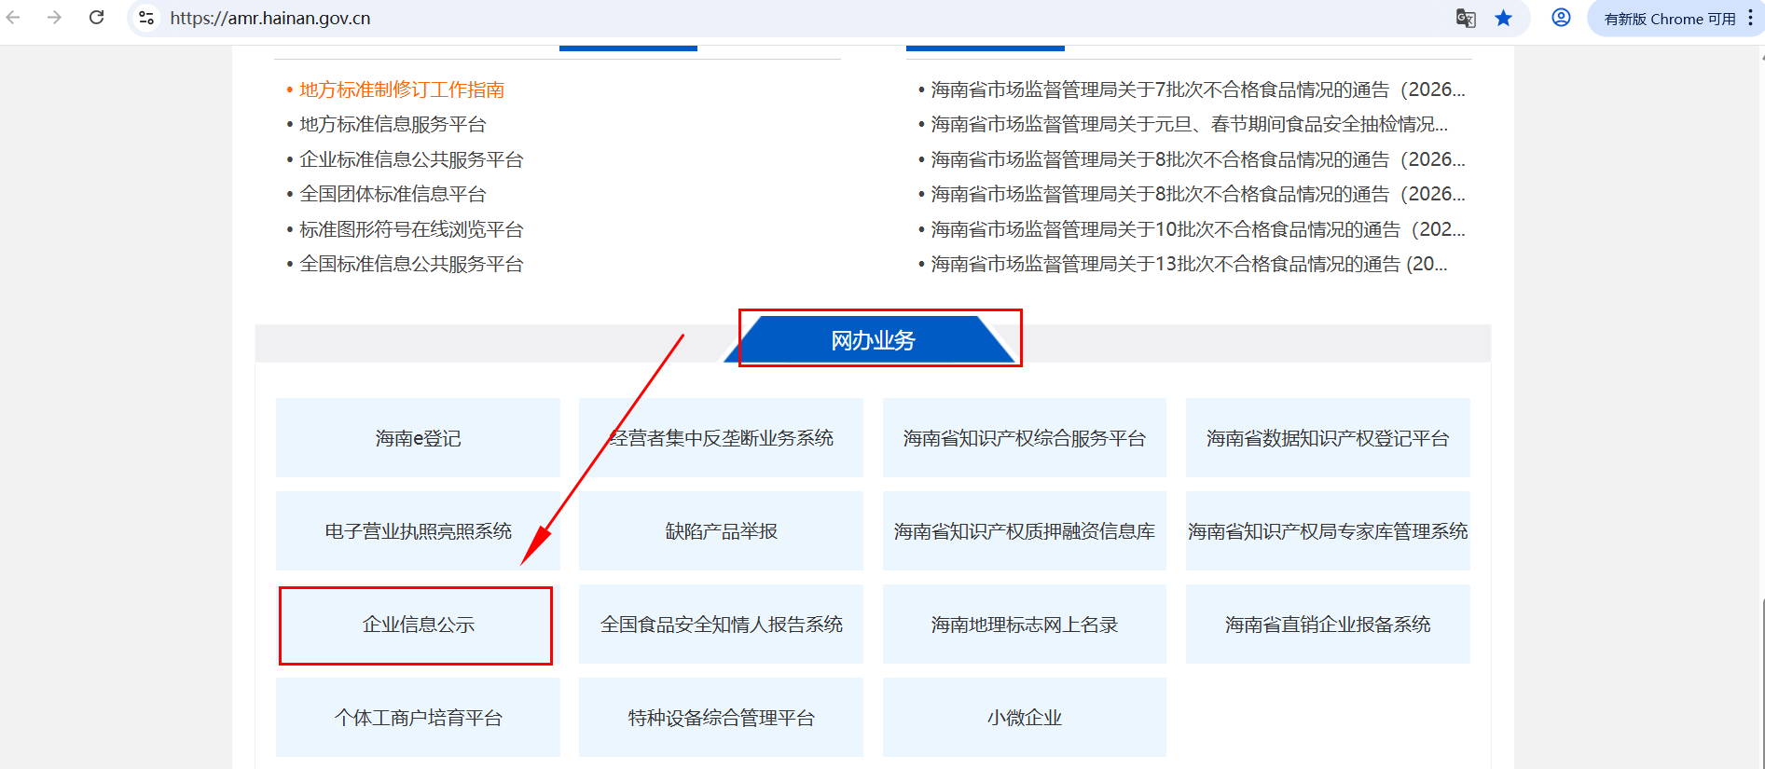

（二）通过国家企业信用信息公示系统（海南）网址进入系统
https://e-register.amr.hainan.gov.cn:1888/index.jspx
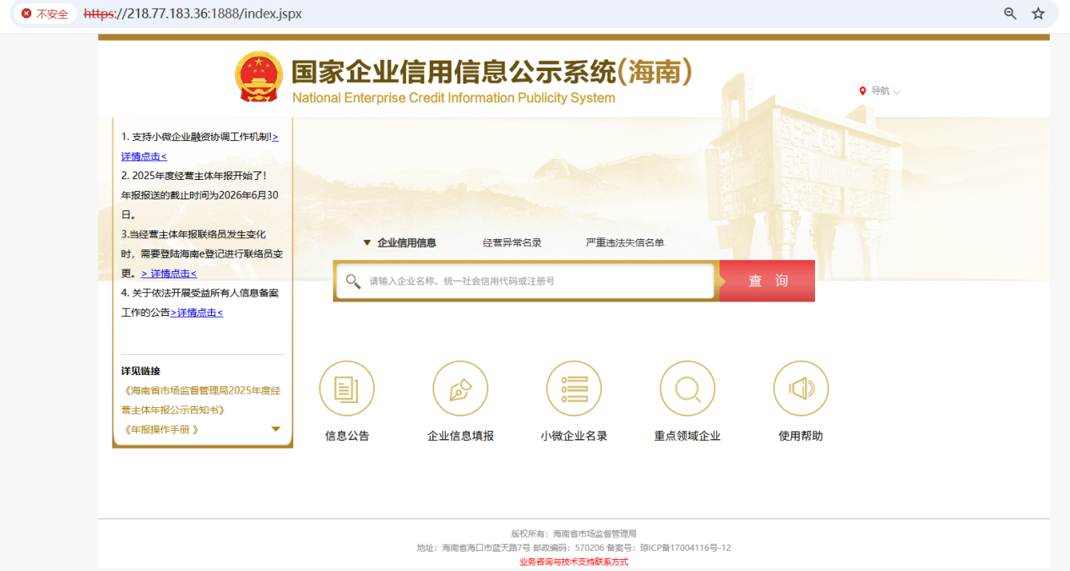
（三）输入统一社会信用代码/注册号和联络员身份证号码及验证码完成登录。
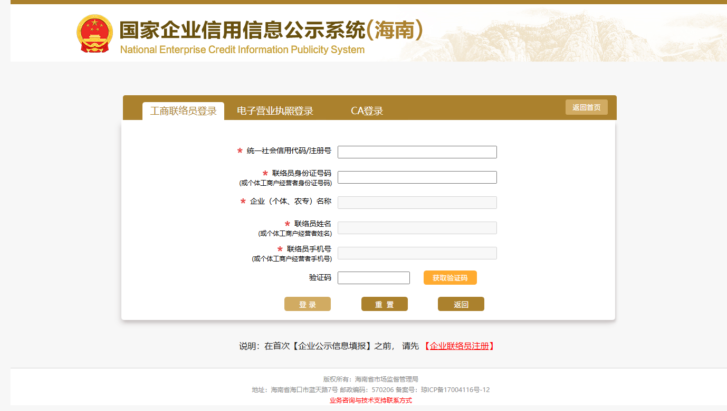
二、年报填报步骤
第一步：登录系统后，点击“年度报告填写”见图一。
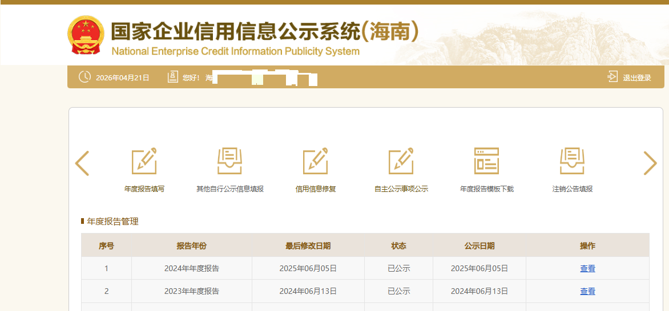
图一

第二步：仔细阅读填写须知，勾选 “已阅读”，点击确认。见图二。
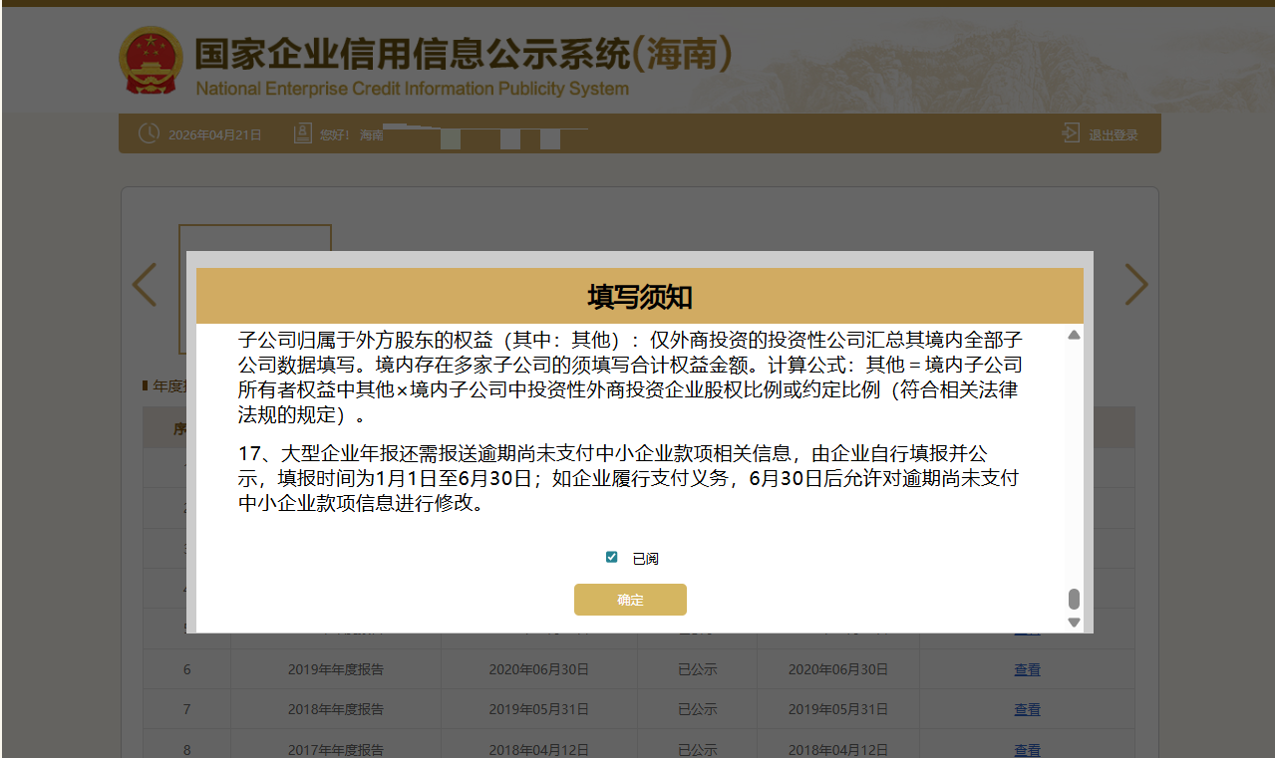
图二
第三步：依次填写年报内容，进入社保信息填报页面时系统将自动带出社保数据，企业予以确认或编辑修改。
